第６　不活性ガス消火設備の技術基準

**Ⅰ　共通事項**

**１**　**消火剤**

消火剤は，規則第19条第５項第２号から第２号の３までの規定によるこ

と｡

**２**　**圧力区分**

二酸化炭素を常温で容器により貯蔵する方式を高圧式，零下18度以下の

温度で容器により貯蔵する方式を低圧式といい，この基準による二酸化炭

素を放射する不活性ガス消火設備は，高圧式とする。

**３**　**貯蔵容器**

貯蔵容器は，規則第19条第５項第６号，第６号の２，第６号の３，第８

号，第９号及び第10号並びに昭和51年消防庁告示第９号及び平成７年消防

庁告示第１号の規定によるほか，次によること。

⑴　高圧ガス保安法（昭和26年法律第204号）及び容器保安規則（昭和41年

通商産業省令第50号）に定める容器検査に合格したものとすること。

⑵　貯蔵容器は，最高充てん圧力の３分の５倍以上の耐圧試験に合格した

ものとすること。

**４**　**貯蔵容器への充てん**

貯蔵容器への充てんは，規則第19条第５項第５号の規定によること｡

なお，充てん比の算出は，次式によること。

1.5≦（容器の内容積（Ｌ）／消火剤の重量（kg））≦1.9

**５**　**貯蔵ガス量**

規則第19条第４項第３号及び第４号の規定によること｡

**６**　**配管，弁類**

配管及び弁類は，規則第19条第５項第７号，第８号，第10号から第11号

の規定によること｡

**７**　**安全装置等**

容器弁，安全装置，破壊板は認定品を使用すること。★

**８**　**不活性ガス消火設備の設置種別等**

⑴　規則第19条第５項第１号，第１号の２ ，第６項第５号，第５号の２の

規定により，設けること。

⑵　火災のとき煙が著しく充満するおそれのある場所の取扱いは，第５泡

消火設備の技術基準Ⅰ８の例によること。★

**９**　**耐震措置**

貯蔵容器，配管及び非常電源は，地震による震動等に耐えるための有効

な措置とは，第２屋内消火栓設備の技術基準２⑺の規定を準用すること。

◆

**10**　消火剤放射時の圧力損失計算は，規則第19条第５項第22号の規定による

ほか，別記「消火剤放射時の圧力計算」によること。◆

**11　令第32条の特例基準**

⑴　令第13条第１項第６欄に規定する「別表第１に掲げる防火対象物の発

電機，変圧器その他これらに類する電気設備（以下，本号において「電

気設備」という。）」が設置されている部分に設置されている全ての電

気設備が，次のアからオまでのいずれかに該当し，かつ，令別表第２に

おいて電気設備の消火に適応するものとされる大型消火器を設置した場

合は，令第32条の規定を適用し，不活性ガス消火設備，ハロゲン化物消

火設備又は粉末消火設備を設置しないことができる。

ア　密封方式の電気設備（封じ切り方式又は窒素封入式の電気設備で内

部に開閉接点を有しない構造のものに限る。）で，絶縁劣化，アーク

等による発火のおそれが少なく，かつ，当該電気設備の容量が15,000

ｋＶＡ未満のもの。この場合において，封じ切り方式とは，溶接によ

り外部と完全に遮断し，冷却又は絶縁のための油類の補給等，維持管

理の必要がなく，また，不可能な構造をいい，ボルト締め等によるも

のは含まれないものとする。

イ　1,000ｋＶＡ未満の容量の電気設備

ウ　「自家発電設備の基準」（昭和48年消防庁告示第１号），「蓄電池

設備の基準」（昭和48年消防庁告示第２号），「キュービクル式非常

電源専用受電設備の基準」（昭和50年消防庁告示第７号）又は「燃料

電池設備の基準」（平成18年消防庁告示第８号）の規定に適合する構

造の外箱に収納されている電気設備

エ　密封方式のＯＦケーブル油槽

オ　発電機又は変圧器で，冷却又は絶縁のための油類を使用せず，かつ，

水素ガス等可燃性ガスが発生するおそれのないもの。

⑵　令第13条第１項第８欄に規定する「別表第１に掲げる防火対象物の通

信機器室」が，次の全てに該当する場合は，当該防火対象物の高さ及び

無窓階に存するか否か等の条件によらず，令第32条の規定を適用し，不

活性ガス消火設備，ハロゲン化物消火設備又は粉末消火設備を設置しな

いことができる。

ア　主要構造部を耐火構造とし，かつ，壁及び天井の屋内に面する部分

の仕上げを不燃材料，準不燃材料又は難燃材料でしてあること。

イ　通信機器室と通信機器室以外の部分とを耐火構造の壁及び床で区画

し，かつ，当該壁及び床の開口部等（火炎の伝送を防ぐ構造又は設備

をした部分で，束配線が壁又は床を貫通するものを除く。）には，防

火設備が設けてあるもの。

ウ　屋内に設け，又は収用する通信機器の配線の絶縁材料に自燃性を有

するものを使用していないこと。

**Ⅱ　固定式（全域放出又は局所放出方式）の消火設備**

**１　共通事項**

⑴　放出方式等

防火対象物の用途に応じて設置できる放出方式及び消火剤の種別は，

規則第19条第５項第１号から第２号の３の規定により，次表によること。



※　次に掲げる場所は，「常時人がいない部分以外の部分」に該当するも

のであること。★

・　当該部分の用途，利用状況等から判断して，部外者，不特定の者等

の出入りするおそれのある部分

・　当該部分の用途，利用状況等から判断して，関係者，部内者等定常

的に人のいる可能性のある部分

　　　・　防災センター，中央管理室その他総合操作盤，中央監視盤等を設置

し，常時人による監視，制御等を行う必要がある部分

⑵　選択弁（分岐弁）は，規則第19条第５項第11号及び平成７年消防庁告

示第２号の規定によるほか，次によること。

ア　選択弁は，貯蔵容器の直近又は火災の際容易に接近することができ，

かつ，係員以外の者をみだりに出入させない場所に設けること。◆

イ　選択弁及びその他の弁の有効断面積は，その取付配管の断面積と同

等以上の大きさを有すること。◆

ウ　選択弁は認定品を使用すること。★

⑶　制御盤は，規則第19条第５項第19号の３及び平成13年消防庁告示第38

号の規定によるほか，次によること。

ア　制御盤は，認定品を使用すること。★

イ　制御盤は原則として，防災センター等に設けること。ただし，当該

場所に，火災表示，起動表示，ガス放出表示及び自動起動方式にあっ

ては，自動・手動の切替表示を行う場合は，貯蔵容器の設置場所又は

その直近に設けることができる。◆

ウ　火災の際，延焼，衝撃等のおそれの少ない箇所に設けること◆

⑷　起動装置は，規則第19条第５項第14号から第16号まで及び第19号イ(イ)

及び(ロ)の規定によるほか，次によること。

ア　二酸化炭素を放射する不活性ガス消火設備において，手動式とする

ことが不適当な場所は，次に掲げる場所とする。★

なお，自動式とする場合は，手動式との切替方式とすること。◆

(ア)　無人変電設備等常時人のいない防火対象物

(イ)　夜間等において無人となる防火対象物◆

イ　起動装置が設けられている場所は，起動装置及び表示を容易に識別

することのできる明るさが確保されていること。

ウ　照明スイッチ，非常ベル等他の設備の操作とまぎらわしい操作方法

を避け，消火のため意識して操作しなければ起動することができない

機構とすること。

エ　手動式の起動装置は，次に定めるところによること。

(ア)　起動装置は，機械的及び化学的損傷をうけない場所で，火災の際

にも容易に接近でき，かつ，安全に操作できる場所に設けること。

◆

(イ)　操作箱は評定品とすること。◆

(ウ)　規則第19条第５項第15号ニに規定する表示は，第３スプリンクラ

ー設備の技術基準Ⅰ４⑷アの規定を準用すること。◆

(エ)　押ボタン，開閉器等の手動起動装置の操作部は，同一箇所で，確

実に操作できる構造とすること。◆

(オ)　規則第19条第５項第15号チに規定する保安上の注意事項には，第

24附表５⑾を参考に，次に掲げる内容を盛り込むこと。

ａ　火災又は点検のとき以外は，当該手動起動装置に絶対に手を触

れてはならない旨

ｂ　手動起動装置を設置した場所は，防護区画において放出された

消火剤が流入するおそれがあるため，不活性ガス消火設備を起動

した後，速やかに安全な場所へ退避することが必要である旨

(カ)　起動装置の伝達部分（配線，配管等）で，損傷のおそれのある部

分には，有効な防護措置を講じること。◆

(キ)　起動装置は，周囲の温度が－10度から50度の範囲内で，常に確実

に作動すること。◆

オ　自動式の起動装置は，次によること。

(ア)　設置場所に適応する感知器の種別及び感知区域は，第10自動火災

報知設備の技術基準２⑶から⑺までの規定によること。

(イ)　防護区画ごとに警戒区域を設けること。なお，自動火災報知設備

の警戒区域と当該設備の防護区画は同一とすること。◆

(ウ)　感知器の誤作動による消火剤放出を防ぐため，次図に示すアンド

回路方式とすること。

(エ)　自動起動装置は，規則第19条第５項第16号ロ及びニの規定による

ほか，次によること。★

ａ　設置場所は，Ⅱ１⑷エ(ア)に準ずること。◆

ｂ　自動的に起動した装置の復旧は，手動操作によらなければ行え

ない構造とすること。◆

⑸　貯蔵容器等の設置場所は，令第16条第６号及び規則第19条第５項第６

号の規定によるほか，次によること。

ア　不燃材料で造った壁，床又は天井（天井のない場合にあっては，は

り又は屋根）で区画し，かつ，開口部には防火設備である防火戸を設

けた室に設けること。◆

イ　防護区画以外の場所で，かつ，防護区画を通らないで出入すること

ができる場所（避難路は除く。）に設置すること。◆

ウ　二酸化炭素を放射する不活性ガス消火設備の貯蔵容器設置場所の出

入口には「貯蔵容器置場」である旨及び「立入禁止」を表示した標識

並びにⅡ２⑷カ(ア)に規定する標識を設けること。★

エ　前ウ以外の貯蔵容器設置場所の出入口には「貯蔵容器置場」である

旨及び「立入禁止」を表示した標識を掲げること。◆

　　　オ　不特定の者が出入りする部屋等に隣接して，二酸化炭素消火設備の

貯蔵容器の設置室を設けないこと。◆

⑹　貯蔵容器の開放装置は，規則第19条第５項第13号，昭和51年消防庁告

示第９号及び平成７年消防庁告示第１号の規定によるほか，次によるこ

と｡

ア　容器弁，電磁開放弁による直接起動◆

(ア)　貯蔵容器を７本以上同時開放する場合は，当該容器弁に電磁開放

弁を取り付けること。

(イ)　電気的開放装置（ソレノイド起動方式）により開放する方式であ

っても，手動により開放できる構造とすること。

イ　ガス圧起動（起動用ガス容器）

(ア)　起動用ガス容器に設ける安全装置及び容器弁は，認定品を使用す

ること。★

(イ)　起動の用に供する配管で，起動用ガス容器と貯蔵容器の間が密閉

となるものは，逃し弁を設けること。◆

⑺　音響警報装置は，規則第19条第５項第17号，第19号の２ハ及び平成７

年消防庁告示第３号の規定によるほか，次によること。

ア　音響警報装置は，認定品を使用すること。★

イ　規則第19条第５項第17号ハに規定する常時人のいない防火対象物と

は，次の例によること。◆

(ア)　変電設備のある室

(イ)　機械駐車による駐車場

(ウ)　ボイラー室

(エ)　通信機器室

ウ　音声による警報装置は，次によること。★

(ア)　増幅器，再生装置等は，火災の際延焼のおそれのない場所で，か

つ，維持管理が容易にできる場所に設けること。

(イ)　拡声器は，当該防護区画の各部分から拡声器までの水平距離が25

ｍ以下となるように反響等を考慮して設けること。

(ウ)　注意音による警報がなされた後に，音声（男声）による警報を発

することをくり返し行える構造とし，音声の内容は消火剤の放出に

よる危険性を周知させるよう，次の例によるものとする。「火事で

す。火事です。消火剤（◯◯ガス）を放出します。危険ですので避

難してください。」

(エ)　音響警報装置を復旧した場合，最初の注意音から音声による警報

を発することができる機構とすること。

エ　二酸化炭素を放射する不活性ガス消火設備のうち，騒音の大きい防

護区画等で，警報装置だけでは効果が期待できない場合は，赤色回転

灯等の視覚による警報装置を併設すること。

オ　音響警報装置から音声メッセージが発せられている間は，当該防護

区画及び防護区画に隣接する部分については，自動火災報知設備又は

非常警報設備の鳴動を自動的に停止し，又は設置位置，音圧レベルの

調整等により，音声メッセージ等の内容の伝達に支障をきたさないよ

う措置すること。

カ　前エ及びオの基準は，窒素，IG-55又はIG-541を放射する不活性ガス

消火設備に準用する。◆

⑻　不活性ガス排出措置

規則第19条第５項第18号に規定する，放出された消火剤及び燃焼ガス

を安全な場所に排出するための措置とは，次によること。

なお，安全な場所とは，原則として屋外であることとし，また，排出

装置及び復旧操作を要する自動閉鎖装置は，当該防護区画以外から容易

に操作できるものであり，かつ，その直近に当該装置である旨の標識及

び排出時における注意事項等の表示を設けること。◆

ア　自然換気は，次の各号に適合すること。

(ア)　開口部は，外壁に設けられた窓その他の開口部で，防護区画外か

ら容易に開放できること。

(イ)　開口部は，放出された消火剤が著しい局部的滞留を起さないよう

配置すること。

(ウ)　開口部は，床面からの高さが階高の３分の２以下の位置にある開

口部分の面積の合計を，当該防護区画の床面積の10分の１以上とす

ること。

イ　機械換気は，次によること。

(ア)　放出された消火剤及び燃焼ガスを１時間以内（概ね３～５回／ｈ）

に排出することができるよう設けること。★

(イ)　排出装置は，防護区画外から容易に操作できるものとし，かつ，

その直近に当該装置である旨の標識を設けること。◆

(ウ)　排出装置は，専用とすること。ただし，消火剤の排出時に保安上

支障のない場合は，他の設備の排気装置等と兼用することができる。

◆

(エ)　ポータブルファンを用いる排出装置は，排気用の風管及び当該風

管の専用連結口を設ける場合に限る。◆

ウ　二酸化炭素を放射する不活性ガス消火設備のうち，全域放出方式の

排出措置は，前ア及びイ（(ウ)を除く。）によるほか，次によること。

(ア)　自然排気又は機械排気装置により，屋外の安全な場所に排出でき

ること。

(イ)　機械排出装置は，原則として専用のものとすること。ただし，防

護区画等から排出した消火剤が他室に漏えいしない構造のものにあ

っては，この限りでない。なお，防護区画に係る機械排出装置と当

該防護区画に隣接する部分に係る機械排出装置は，兼用することが

できること。

(ウ)　排気装置の操作部は，防護区画及び当該防護区画に隣接する部分

を経由せずに到達できる場所に設けること。

(エ)　排気ダクトの排気口は床面の直近とすること。◆

⑼　非常電源

規則第19条第５項第20号及び24号によるほか，第23非常電源設備の技

術基準によること。★

⑽　操作回路，音響警報装置回路及び表示灯回路の配線は，規則第19条第

５項第21号の規定によるほか，次によること｡

ア　配線の分岐方法は，低圧受電のものは引込開閉器の直後から専用の

開閉器を用いて分岐し，高圧受電のものは変電設備室内の低圧受電盤

から，専用の開閉器を用いて分岐すること。★

イ　プルボックス等は，不燃材料で造られた専用のものとすること。◆

⑾　二酸化炭素を放射する不活性ガス消火設備の安全対策

ア　起動信号回路に次の異常信号が入った場合には，誤放出を防止でき

る回路等となっていること。

(ア)　制御盤と手動起動装置間の電路の短絡信号（制御盤と手動起動装

置（操作箱）との電路間で，押ボタン信号回路のほか，他線の短絡

により起こり得る回路（例えば，電源表示回路からの廻り込み）に

よって発生する信号をいう。）（制御盤と手動起動装置（操作箱）

が一体となっているものを除く。）

(イ)　起動信号回路の電路の地路信号（起動回路（手動起動装置（操作

箱）とその電路及び容器弁開放装置とその電路（両極を同時に開閉

できるものを除く。）をいう。）の地絡によって発生する信号をい

う。）

イ　異常信号の検出は次によること。

(ア)　前ア(ア)の場合にあっては，短絡信号が検出できるよう措置すると

　　　　　ともに，短絡した場合は起動しないような制御回路とすること。

(イ)　前ア(イ)の場合にあっては，地絡信号を検出できる機能（警報又は

　　　　　注意表示を含む。）を備えるものとすること。

ウ　工事，整備，点検等の安全を確保するための対策は，規則第19条の

２によるほか，次によること。

(ア)　誤放出を防止するために，規則第19条第５項第19号イ(ハ)の規定に

より，令和４年消防庁告示第８号に適合する閉止弁（手動操作又は

遠隔操作で開閉する弁で，常時開，点検時閉の表示を付したもの）

を設けること。

(イ)　前(ア)の閉止弁の閉止状態は，点検者が十分判別できるよう操作箱

　　　　　とともに受信機，制御盤等のいずれかに点滅する表示灯を設けるこ

と。

なお，表示灯が点滅表示できない場合は，連続又は間欠的な警報

音を付加すること。

(ウ)　自動起動となっている場合は，その旨の注意文章を自動火災報知

設備の受信機及び二酸化炭素消火設備の制御盤に表示すること。

⑿　前⑾の基準は，窒素，IG-55又はIG-541を放射する不活性ガス消火設備

の安全対策について準用する。◆

⒀　防災センター等には，不活性ガス消火設備の完成図面，取扱説明書等

及び起動装置のある場所には，取扱説明書を備えること。◆

**２　全域放出方式**

⑴　防護区画の構造等

防護区画は，令第16条第１号，規則第19条第５項第４号及び第19号の

２に定める構造とするほか，次によること。

ア　二酸化炭素を放射する不活性ガス消火設備の防護区画

(ア)　防護区画には，二方向避難ができるように２以上の出入口が設け

られていること。ただし，防護区画の各部分から避難口の位置が容

易に確認でき，かつ，出入口までの歩行距離が20ｍ以下である場合

にあっては，この限りでない。

(イ)　防護区画に設ける出入口の扉は，当該防護区画の内側から外側に

開放される構造のものとするとともに，ガス放出による室内圧の上

昇により容易に開放しない自動閉鎖装置付きのものとすること。

(ウ)　防護区画内には，避難経路を明示することができるよう誘導灯を

設けること。ただし，非常照明が設置されているなど十分な照明が

確保されている場合にあっては，誘導標識によることができる。

イ　前アの基準は，窒素，IG-55又はIG-541を放射する不活性ガス消火設

備に準用する。◆

ウ　防護区画は，２以上の室にまたがらないこと。ただし，通信機器室，

電子計算機器室の附室等で次のすべてに該当する場合は，同一の防護

区画として取り扱うことができる。◆

(ア)　他の消火設備の設置又は有効範囲内の部分とすることが構造上困

難であること。

(イ)　廊下，休憩室等の用に供されないこと。

(ウ)　主たる部分と同一防護区画とすることに構造，機能上妥当性があ

ること。

エ　防護区画内にフリーアクセスフロアがある場合で，その内部にケー

ブル等の火災源となるものが布設又は収納される場合は，当該部分も

防護区画に含めること。◆

オ　天井が気密性のない構造の場合，又は天井の構造上同一防護区画と

することが，妥当である場合は，天井内も防護区画に含めること。◆

カ　防護区画にガラスを用いる場合は，網入りガラス又は普通ガラスの

うちその厚さが４㎜以上のものとすること。

キ　開口部の構造，開口部に設ける自動閉鎖装置及び換気装置は，規則

第19条第５項第３号及び第４号に定める構造とするほか，次によるこ

と。

(ア)　防火戸等は，消火剤の放射圧力に耐え，かつ，放出された消火剤

が著しく漏えいしない構造とするほか，次の各号の１に該当するこ

と。★

ａ　面積３㎡以内の常時閉鎖状態を保持する防火戸等（防火シャッ

ターを除く。）で，直接手で開くことができ，かつ，自動的に閉

鎖すること。★

ｂ　随時閉鎖することができ，かつ，起動装置の作動と連動して又

は放出ガスのガス圧で閉鎖すること。この場合，当該防火戸等に

近接して常時閉鎖式防火戸等が設けられている場合を除き，直接

手で開くことができ，かつ，自動的に閉鎖する部分を有し，その

部分の幅，高さ及び下端の床面からの高さが，それぞれ，75cm以

上，1.8ｍ以上及び15cm以下とすること。★

(イ)　換気設備の風道には起動装置の作動と連動して又は放出ガスのガ

ス圧で閉鎖するダンパーを設けること。◆

(ウ)　自動閉鎖装置にガス圧を用いるものは，起動用ガス容器のガスを

用いないこと。◆

ク　無人となる場所又は電気室，機械室等特定少数の者が出入りする場

所以外の場所に設ける防護区画は，前アからキによるほか，次による

こと。

(ア)　地階の防護区画の床面積は400㎡以下とすること。ただし，防火対

象物の地下の階数が１である場合で，防護区画に接してドライエリ

ア等避難上有効な部分がある場合は，この限りでない。◆

(イ)　ドライエリア等とは，当該防護区画の外周が２面以上及び周長の

１／２以上がドライエリア，その他の外気に開放されており，かつ，

次の条件をすべて満たすものをいう。◆

ａ　開口部の面するドライエリア等の幅は，当該開口部がある壁か

ら2.5ｍ以上あること。

ｂ　ドライエリア等には，地上に出るための傾斜路，階段等の施設

が設けられていること。

ケ　防護区画に隣接する部分に設ける出入口の扉（当該防護区画に面す

るもの以外のものであって，通常の出入り又は退避経路として使用さ

れるものに限る。）は，当該部分の内側から外側に容易に開放される

構造のものとすること。

コ　防護区画に隣接する部分には，防護区画から漏えいした二酸化炭素

が滞留するおそれのある地下室，ピット等の窪地が設けられていない

こと。

サ　非常用エレベーター以外のエレベーターの乗降ロビーにあっても，

防護区画に隣接して設置しないこと。ただし，やむを得ず設置する場

合は，全域放出方式の二酸化炭素消火設備の作動と連動してエレベー

ターが当該階に停止しないようにするとともに，二酸化炭素放出後に

おけるエレベーターの運行，人員管理等の対応を的確に行う必要があ

る。この場合において，当該エレベーター内の放出表示灯については，

設置しないことができる。

シ　防護区画に隣接する部分が袋小路となる等，保安上の危険性がある

場合，当該部分にスピーカーなどを設置し，音声による注意，退避放

送を行うなど早期の避難ができる措置を講ずること。◆

ス　規則第19条第５項第19号の２ただし書きに規定する「防護区画にお

いて放出された消火剤が開口部から防護区画に隣接する部分に流入す

るおそれがない場合又は保安上の危険性がない場合」とは，次による

こと。

ただし，防護区画及び当該防護区画に隣接する部分の規模，構造等

から判断して，隣接する部分に存する者が高濃度の二酸化炭素を吸入

するおそれのある場合を除く。

(ア)　隣接する部分が直接外気に開放されている場合又は外部の気流が

流入する場合

(イ)　隣接する部分の体積が防護区画の３倍以上である場合

(ウ)　漏洩した二酸化炭素が滞留し，人命に危険を及ぼすおそれがない

場合

⑵　貯蔵するガス量等

ア　二酸化炭素を放射するものにあっては，規則第19条第４項第１号イ

により算出された量以上の量とすること。

イ　窒素，IG-55又はIG-541を放射するものにあっては，規則第19条第４

項第１号ロにより算出された量以上の量とすること。

ウ　規則第19条第４項第３号の規定によること。

なお，複数の防護区画がある場合は，個々の防護区画ごとに規則第

19条第４項第１号及び第２号の規定により求められる量を放出するも

のであって，同項第３号の規定により求められる最大の量を放出する

ものではないこと。

エ　防護区画の体積から減じることとされている，不燃材料で造られ，

固定された気密構造体とは，防護区画内の梁，柱，コンクリート基礎

等の恒久的気密構造体を言い，発電機や機械設備などの不燃物は，そ

れ自体が消火対象物であること，機械設備の更新により体積が変動す

る場合があることから，原則として防護区画の体積に含まれるもので

あること。◆

⑶　噴射ヘッド

噴射ヘッドは，規則第19条第２項及び平成７年消防庁告示第７号の規

定によるほか，認定品を使用すること。★

⑷　保安のための措置

保安のための措置は，規則第19条第５項第19号及び第19号の２の規定

によるほか，次によること。

ア　遅延装置は，設定した時限が容易に修正できない構造とし，かつ，

その時間設定部分は，不用意に変動されることのないよう十分保護す

ること。◆

イ　防護区画内及び当該防護区画の出入口の見やすい位置に，保安上の

注意事項を表示した標識を次図の例により設置すること（二酸化炭素

を放射するものを除く。）。



　　　ウ　二酸化炭素を放射するものにあっては，防護区画内の見やすい位

置に保安上の注意事項を表示した標識を次図の例により設置するこ

と。◆

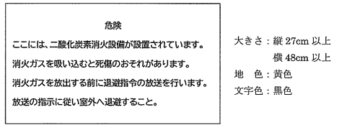

エ　消火剤が放出された旨を表示する表示灯は，防護区画及び防護区

画に隣接する部分の出入口等のうち，通常の出入り又は退避経路と

して使用する出入口の見やすい箇所に設けること。ただし，袋小路

室に，Ⅱ２⑴シにより，音響装置が設けられているときは，当該袋

小路室には，規則第19条第５項第19号の２ロの規定にかかわらず，

表示灯を設けないことができる。

オ　消火剤が放出された旨を表示する表示灯は，次図の例により設置

すること。

なお，防護区画に係る放出表示灯と防護区画に隣接する部分に係

る放出表示灯は，同一の仕様のものを設置することができること。



カ　放出表示灯を設ける出入口の見やすい箇所に，保安上の注意事項を

表示した標識を次図の例により設置すること。

(ア)　防護区画の出入口に設置するもの

　　　　　ａ　二酸化炭素を放射するものを除く。



　　　　　ｂ　二酸化炭素を放射するものに限る。

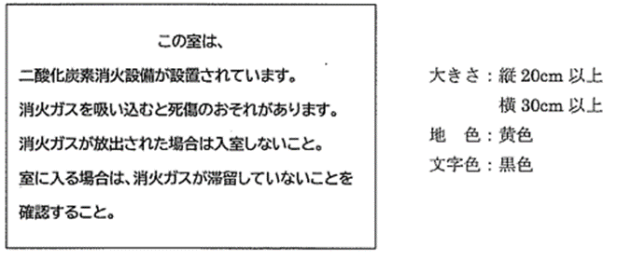

　　　　(イ)　防護区画に隣接する部分の出入口に設置するもの（二酸化炭素を

放射するものに限る。）◆

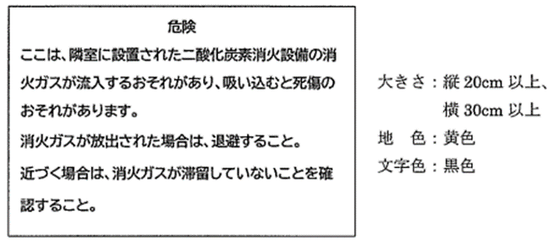

キ　防護区画外の適当な箇所に，関係者による避難誘導及び救助に必要

な呼吸保護器等の救助器具を備えること。

（例）救助器具は空気呼吸器（内容積2 ℓ以上のもの）とすること。

**３**　**局所放出方式**

⑴　局所放出方式の不活性ガス消火設備に使用する消火剤は，二酸化炭素

とすること。

⑵　貯蔵ガス量

ア　規則第19条第４項第２号より算出された量以上とすること。

イ　Ⅱ２⑵ウ及びエの規定によること。

ウ　防護対象物から60cm以内に当該防護対象物より60cm以上の高さを有

する壁又は天井がある場合は，前イにかかわらずその間隔で計算する

こと。ただし，その壁の１辺の長さが1.2ｍ以内である場合は，1.2ｍ

として計算すること。◆

エ　隣接する防護対象物の間隔が1.2ｍ以下の場合は，同一防護対象物と

みなして計算すること。◆

⑶　噴射ヘッド

噴射ヘッドは，規則第19条第３項及び平成７年消防庁告示第７号の規

定によるほか，認定品を使用すること。★

**Ⅲ　窒素，IG-55，IG-541を放射する不活性ガス消火設備の基準**

Ⅰ及びⅡによるほか，次によること。

**１　放出消火剤量**

防護区画内の濃度が，設計消火剤濃度以上で，かつ，許容濃度以下とな

るようにするため，機械式駐車場における車両の体積のように，その有無

が変動することにより防護空間内の空間体積が変動する可能性がある場合

は，放出消火剤量を，規則第19条第４項第１号ロの規定における下限値に

近い量とすること。◆

**２　選択弁**

貯蔵容器から噴射ヘッドまでの間に複数の選択弁を設ける場合は，次に

よること。◆

⑴　選択弁をガス圧で起動するものは，選択弁ごとに起動用ガス容器を設

けること。

⑵　系統選択弁（貯蔵容器室の集合管からの一次弁）は，貯蔵容器室内に

設置すること。

⑶　貯蔵ボンベの開放は，系統選択弁用の起動用ガスによるものであるこ

と。

⑷　区画選択弁（系統選択弁からの二次弁）を貯蔵容器と異なる場所に設

置する場合には次によること。

ア　専用の機器室又はパイプシャフト等に設置すること。

イ　パイプシャフト等で他の配管と共用する場合には，保護箱（不燃材）

で覆い，区画選択弁である旨を表示すること。ただし，当該パイプシ

ャフト等で区画選択弁の設置される場所が不燃区画されており，かつ，

当該パイプシャフト等内に可燃物が存在しない場合には，保護箱（不

燃材）で覆うことを要しない。

ウ　専用の機器室又はパイプシャフトの扉は不燃材とし，扉の表面には

区画選択弁が設置されている旨を表示すること。

⑸　系統選択弁と区画選択弁が設置される場所には，相互に作動状態を表

示する装置（表示灯等）及び相互通話装置を設置すること。

**３　配管**

起動容器のガス漏えいが生じた場合に，漏えいしたガスが起動容器と貯

蔵容器の間の配管に滞留し，容器弁開放器を誤作動させることを防止する

ため，起動容器と貯蔵容器の間の配管には，ガス漏えい時の低圧ではリー

クし，起動時の高圧では閉止する逃がし弁（リリーフバルブ）を設けるこ

と。◆

**４　防護区画**

⑴　減圧措置

消火剤の放出時，規則第19条第5 項第22号の2に規定する防護区画内の

過度の圧力上昇を防止する措置とは，外壁に次式により算出した避圧口

を設けること。◆



⑵　避圧口に接続されるダクトは，避圧口以上の大きさを有するものとし，

避圧に影響を及ぼす曲折部を設けないこと。ただし，避圧の影響を考慮

した避圧口を設置する場合には，曲折部を設けることができる。◆

⑶　防護区画の開口部にガラスを用いる場合にあっては，Ⅱ２⑴カによる

ほか，前⑴の許容区画内圧力以上の耐圧強度を有するものを使用するこ

と。◆

**５　保安措置**

⑴　規則第19条第５項第１号及び第１号の２及び第16号ハの規定により，

遅延時間を設けないこととされているが，換気装置の停止，自動閉鎖装

置等による防護区画形成を要する最低限の時間にあっては，当該遅延時

間には含まないものであること。

⑵　異常信号による誤放出を防止するため，起動回路に次に示す回路を設

けること。◆

ア　手動起動装置の電路の短絡による誤放出防止回路

イ　手動起動装置とその電路及び容器弁ソレノイドとその電路の地絡を

検出する回路

**Ⅳ　移動式の消火設備**

移動式の不活性ガス消火設備については，令第16条第１項第３号及び第４

号，規則第19条第４項第４号及び第６項並びに昭和51年消防庁告示第２号の

規定によるほか，次によること。

**１**貯蔵容器は，火災の際延焼のおそれ等の少ない場所とすること。◆

**２**規則第19条第６項第４号に規定する標識は，第３スプリンクラー設備の

技術基準Ⅰ４⑷アの規定を準用すること。◆

**３**ホース，ノズル，ノズル開放弁及びホースリールは，認定品を使用する

こと。★

**Ⅴ　冷凍室又は冷蔵室に設ける二酸化炭素を放射する不活性ガス消火設備**

**１**Ⅰ及びⅡによるほか，次によることができる。◆

⑴　消火剤の貯蔵量は，防護区画の体積１㎥につき0.536kg以上の割合とす

ること。

⑵　配管は，呼び径20Ａ以上のものを使用すること。

⑶　放射時間は，15分を標準とすること。

**２**　噴射ヘッドは，凍結防止のため錫はく等で密封すること。◆

**Ⅵ　冷凍室又は冷蔵室に対する特例基準**

冷凍室又は冷蔵室（以下「冷凍室等」という。）の不活性ガス消火設備は，

次の各号の１に適合する場合，特例を適用して，その設置を免除することが

できる。◆

**１**壁及び天井等の断熱材料は，不燃材料（グラスウール等）を使用し，か

つ，断熱材料を固定する材料（押え材）は準不燃材料又は柱（木製の場合

は4.5㎝角以上のものを使用し，柱と柱の間隔はそれぞれ60㎝以上としたも

のに限る。）を使用すること。（図６－１参照）

なお，荷摺木を設置する場合は厚さ２㎝以上，幅10㎝以上の材料を使用

し，荷摺木の使用面積の合計は，荷摺木を設置した壁の面積の合計の30％

以内とすること。

**２**　壁及び天井等の断熱材料をモルタル（厚さ２㎝以上）又はこれと同等以

上の防火性能を有するもので覆い，かつ，断熱材料に着火のおそれのない

構造とすること。

**３**　壁及び天井等の断熱材料として自消性の材料（ＪＩＳ　Ａ9511に適合す

るポリスチレンフォーム保温材又はこれと同等以上のもの）を使用し，か

つ，その表面を不燃材料（ガラス及びアルミを除く。）若しくは準不燃材

料で覆うこと。（図６－２参照）

**４**　床面積100㎡以下ごとに耐火構造の床若しくは壁又は特定防火設備であ

る防火戸で区画すること。

**Ⅶ　総合操作盤**

　　第25の２総合操作盤の技術基準によること。

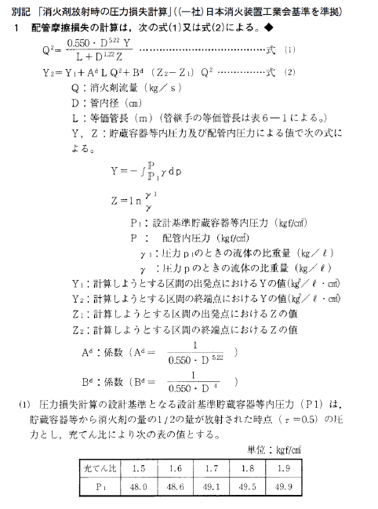

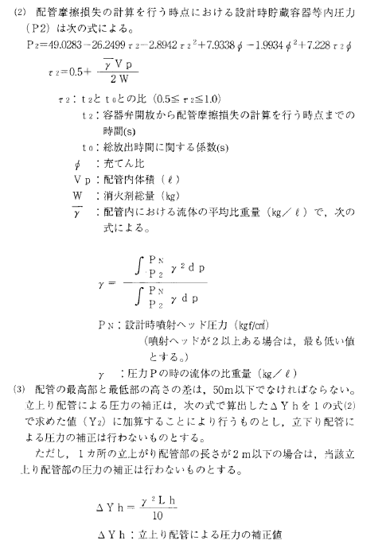

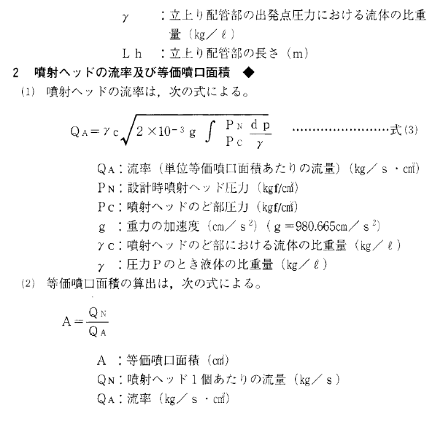

表６－１　菅継手の等価管長

　　　　　圧力配管用炭素鋼鋼管（ＪＩＳＧ3454）スケジュール80

単位：㎝



備考１．容器弁の等価管長は（一財）日本消防設備安全センターへの申請値と

する。

　　２．選択弁の等価管長は工業会基準（二酸化炭素消火設備等の選択弁の検

査基準（案））の等価管長算出方法により得られた値とする。

　　３．数値表について（一財）日本消火装置工業会基準ＪＦＥＥＳ－235－1986

二酸化炭素消火設備消火剤放射時の圧力損失計算等の基準による。